¿Qué hacer si no puedo visualizar el menú de mi aplicación?

Descargue mi aplicación en iOS
- Cierre la sesión de la aplicación e inicie nuevamente

Descargue aplicación en Android

- Mantén presionada tu aplicación
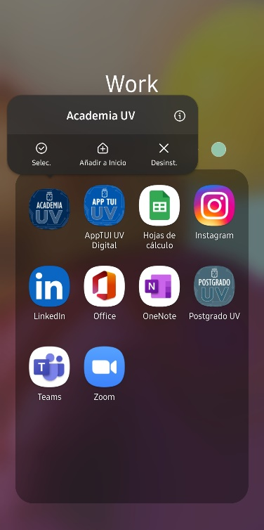
- Ingresa al icono i (información)
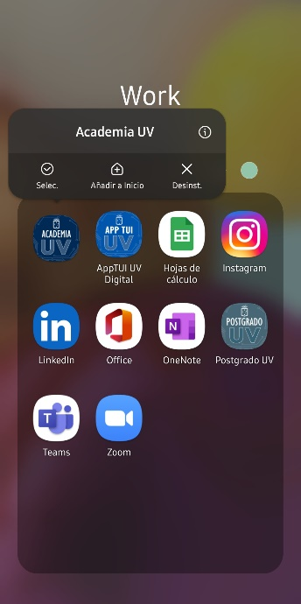
- Ingresa a almacenamiento
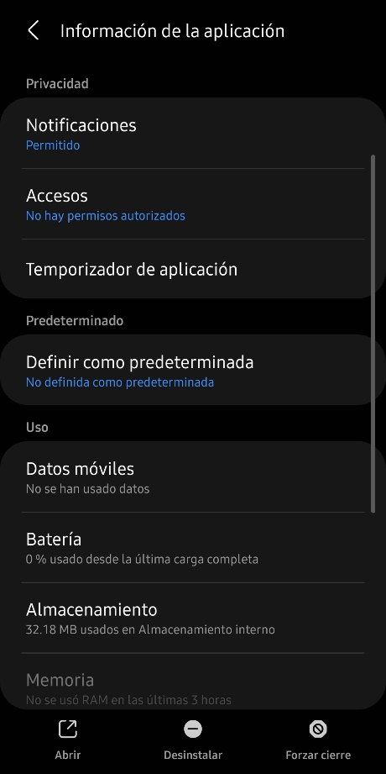
- Elimina cache y datos
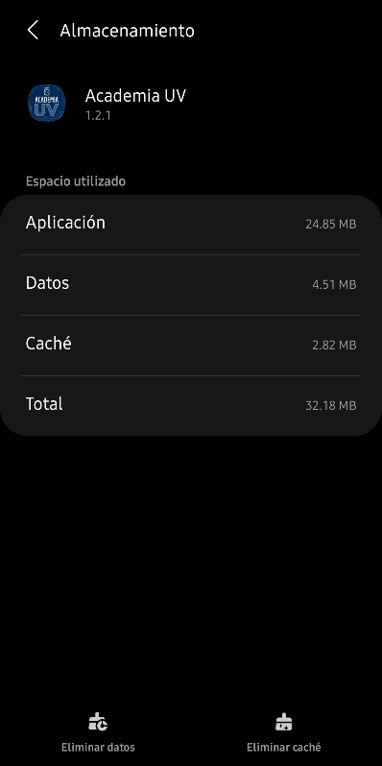

- Inicia tu aplicación
